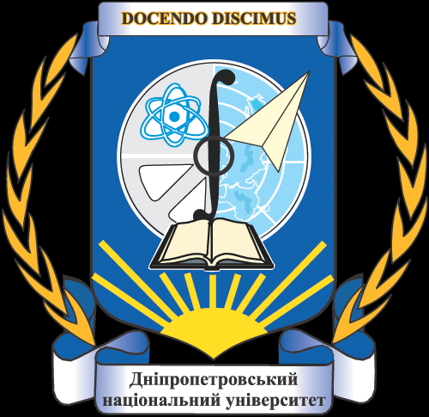 | МІНІСТЕРСТВО ОСВІТИ І НАУКИ УКРАЇНИ  УКРАЇНСЬКА АСОЦІАЦІЯ ВИКЛАДАЧІВ РОСІЙСЬКОЇ МОВИ І ЛІТЕРАТУРИ (УКРАЇНА)  ДНІПРОПЕТРОВСЬКИЙ НАЦІОНАЛЬНИЙ УНІВЕРСИТЕТ ІМЕНІ ОЛЕСЯ ГОНЧАРА  КАФЕДРА ЗАГАЛЬНОГО ТА СЛОВ’ЯНСЬКОГО МОВОЗНАВСТВА
ІНФОРМАЦІЙНИЙ ЛИСТ № 1
Шановні колеги!
Запрошуємо Вас взяти участь у VІІІ Міжнародній науковій конференції «ЛЕКСИКО-ГРАМАТИЧНІ ІННОВАЦІЇ В СУЧАСНИХ СЛОВ’ЯНСЬКИХ МОВАХ», яка відбудеться 06–07 квітня 2017 року у Дніпропетровському національному університеті імені Олеся Гончара.
Планується робота наступних секцій:
Секція 1. Слов’янський світ нового тисячоліття у дзеркалі лінгвальних інновацій: тенденції та перспективи розвитку інноваційних процесів у сучасних слов’янських мовах.
Секція 2. Лексико-граматичні інновації у світлі сучасних наукових парадигм: лінгвокультурологічної, соціолінгвістичної, психолінгвістичної, когнітивної та лінгвоконцептологічної.
Секція 3. Мовленнєві інновації у контексті лінгвістики тексту і текстової лінгвістики, стилістики та прагматики.
Секція 4. Лексико-граматичні інновації в аспекті східнослов’янської ономастики, ономасіології та дериватології.
Секція 5. Лексико-граматичні інновації у контексті актуальних проблем прикладної лінгвістики, перекладо-знавства та лінгводідактики.
Робочі мови конференції – слов'янські, англійська.
Регламент роботи конференції: 5–6 квітня – заїзд і поселення учасників, 6-7 квітня – пленарні засідання, робота секцій, культурна програма, 8 квітня – від’їзд.
Формат тексту для публікації: обсяг – від 2 до 4-х сторінок, набраних через одинарний інтервал у редакторі Word. Шрифт Times New Roman. Розмір кегля – 14. Усі поля по 2 см.
На першому рядку праворуч – ініціали й прізвище автора (авторів) і місто (у круглих дужках). Через інтервал – по центру назва статті великими літерами жирним шрифтом. Через інтервал – основний текст із вирівнюванням за шириною й абзацним відступом 1,25 см.
У разі використання своїх оригінальних шрифтів необхідно надіслати файли цих шрифтів (формат *.ttf) додатком до електронного листа.
Ілюстративний матеріал подається курсивом.
Посилання в тексті оформлювати у квадратних дужках із зазначенням номера джерела за списком Літератури й номера сторінки, наприклад: [2, с. 34].
Джерела в списку Літератури подавати наприкінці публікації за алфавітом у відповідності до чинних вимог з оформлення бібліографії. Наприклад:
- Кондратенко Н. В. Синтаксис українського модерністського і постмодерністського художнього дискурсу : [монографія] / Н. В. Кондратенко. – К. : Видавничий дім Дмитра Бураго, 2012. – 328 с.
- Ушакова Н. І. Концепція мовної підготовки іноземців у ВНЗ України / Н. І. Ушакова, В. В. Дубічинський, О. М. Тростинська. – Режим доступу : http://dspace.univer.kharkov.ua/ handle/123456789/5396.
NB! За точність цитування, наведення прізвищ, дат, посилань, граматичні та стилістичні помилки відповідальність несуть автори.
Для участі в конференції просимо направити:
– до 20 лютого 2017 року заявку за поданою нижче формою;
– до 1 березня 2017 року:
1) матеріали для публікації в електронному вигляді, оформлені прикріпленим файлом у форматі .doc або .rtf. (NB! Через технічні умови файли у форматі .docх розглядатися не будуть). Файл просимо називати прізвищем автора, наприклад: Іванов.doc.
2) поштовий переклад, який включає організаційний внесок у розмірі 120 гр. (для заочних учасників – 60 гр.) + 35 гр. за кожну сторінку матеріалів. NB! Доповіді докторів наук (без співавторів) друкуються безкоштовно.
Заявку і матеріали направляти на електронну адресу: elkuvarova@gmail.com
Організаційний внесок включає оплату оргвитрат, брейк-кави, публікації програми конференції (для заочних учасників – розсилку матеріалів та програми), сертифіката учасника.
Оргвнесок та гроші за матеріали надсилати за адресою:
Україна, 49107, м. Дніпропетровськ, пр. Гагаріна, д. 108, кв. 52,
Туруті Ірині Іванівні.
Електронні копії квитанцій надсилати за адресою: iituruta@mail.ru
Проїзд, харчування та проживання – за рахунок учасників конференції.
Бажаючі можуть подати повні тексти своїх доповідей як статті до часопису «Вісник Дніпропетровського університету. Мовознавство», який зареєстровано ВАК України (див. вимоги до публікацій на сайті http://movoznavstvo.com.ua/).
Запрошення на конференцію й додаткова інформація будуть надіслані після одержання заявки, матеріалів доповідей та поштових переказів.
Телефони для довідок:
(+38-056) 753-32-71 – Пристайко Тамара Степанівна, д. ф. н., проф., зав. каф. загального та слов’янського мовознавства, заст. голови оргкомітету (е-mail: neo@viewertеc.com; tamara@viewertеc.com);
(+38-056) 776-70-25 – Турута Ірина Іванівна, к. ф. н., доц. каф. загального та слов’янського мовознавства, відп. секретар оргкомітету;
(+38-056) 760-90-33 – Куварова Олена Костянтинівна, к. ф. н., доц. каф. загального та слов’янського мовознавства;
(+38-056) 374-98-80 – кафедра загального та слов’янського мовознавства ДНУ ім. Олеся Гончара (е-mail: kafedra_UZR@i.ua).

Оргкомітет
ЗАЯВКА
для участі у VIІІ Міжнародній науковій конференції
«Лексико-граматичні інновації у сучасних слов’янських мовах»
07–08 квітня 2017 р.
Прізвище, ім’я,
по батькові
Місце роботи,
посада
Учений ступінь,
учене звання
Назва доповіді
Секція
Варіант участі | з публікацією матеріалів доповіді в збірнику матеріалів
Варіант участі | з публікацією статті у «Віснику»
Варіант участі | очна
Варіант участі | заочна
Домашня адреса із зазначенням поштового індексу
Телефон, E-mail
Необхідність  у житлі | не потрібно, готель, гуртожиток (необхідне підкреслити)

